

Vom 09.02.2026 bis zum 13.02.2026
Montag
Vollkornnudeln (A,C) mit Tomatensoße (A,B) und frischem Salat
Dienstag
Fischnuggets mit Kartoffelbrei (B) und Gurkensalat
Mittwoch
Currygeschnetzeltes (A,B) mit Vollkornreis und Gemüse
Donnerstag
Ofengemüse mit Dipp (B)
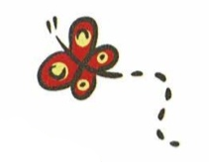
Freitag
Linseneintopf (G) mit Rauchenden (A,B,L,H,1,12) mit frischem Baguette
Änderungen vorbehalten!








